**Báo cáo tuần 12: Báo cáo thiết kế chi tiết**

**Đề tài: Hệ thống quản lý đặt phòng khách sạn**

1. **Biểu đồ lớp**
2. **Biểu đồ lớp xử lý**

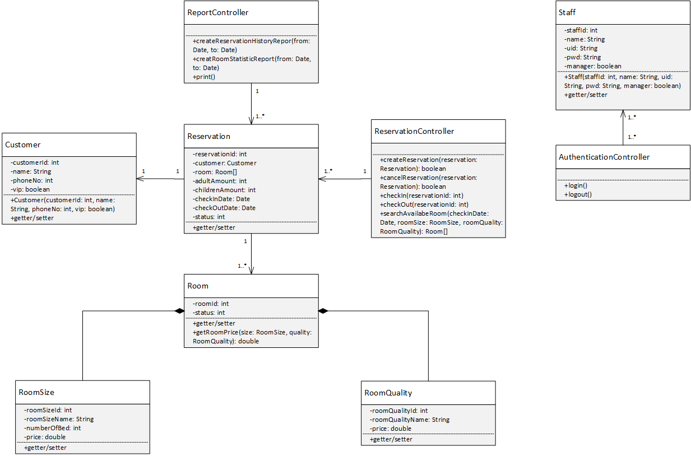

1. **Biểu đồ lớp các giao diện**

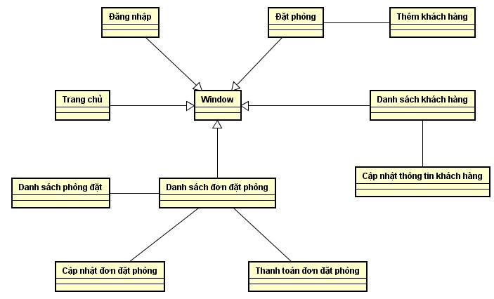

1. **Biểu đồ ERD**

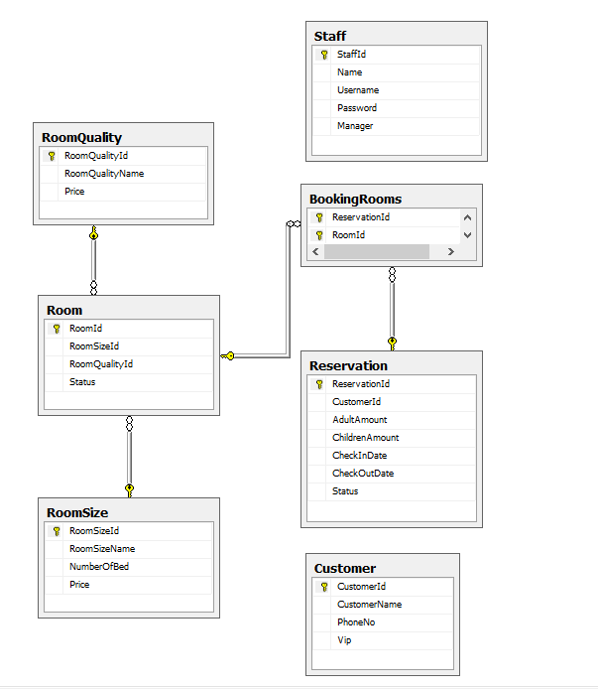

1. **Bảng Staff**

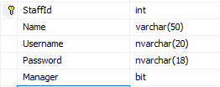

1. **Bảng Customer**

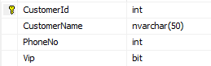

1. **Bảng Room**

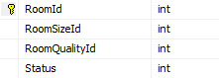

1. **Bảng RoomSize**

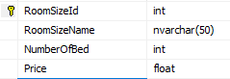

1. **Bảng RoomQuality**



1. **Bảng Reservation**

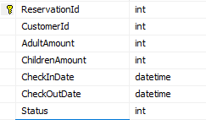

1. **Bảng BookingRoom**



1. **Một số nguyên mẫu giao diện**
2. **Đăng nhập**

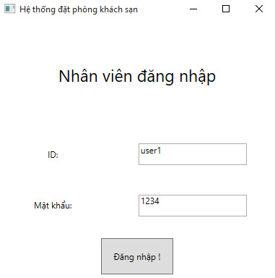

1. **Danh sách phòng**

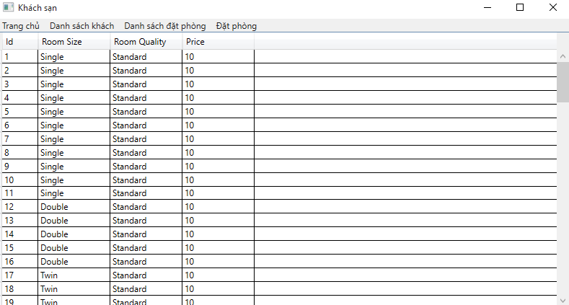

1. **Đặt phòng**

